Nota: Todos los ejercicios deberá **implementar en WICUPL** y consiste en agregar el código y la imagen de la simulación d**e WINSIM o en proteus** mediante el diagrama de tiempos.

***1-*-*-***Realizar la simulación en WINCUPL de un circuito comparador de dos números de 2 bits.  ***Agregar el código y la simulación en Wincupl***

**2.-**-Representar el diagrama de tiempos del siguiente circuito en WINCUPL.  ***Agregar el código y la simulación en Wincupl***

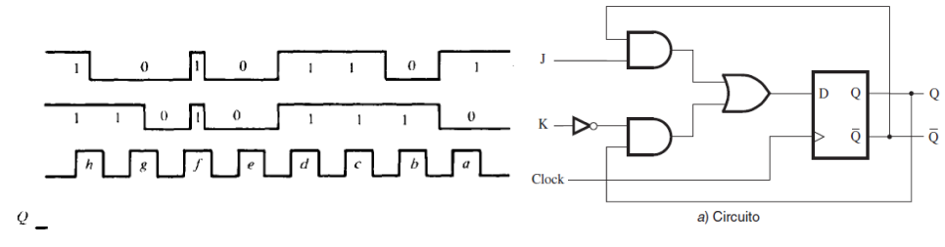

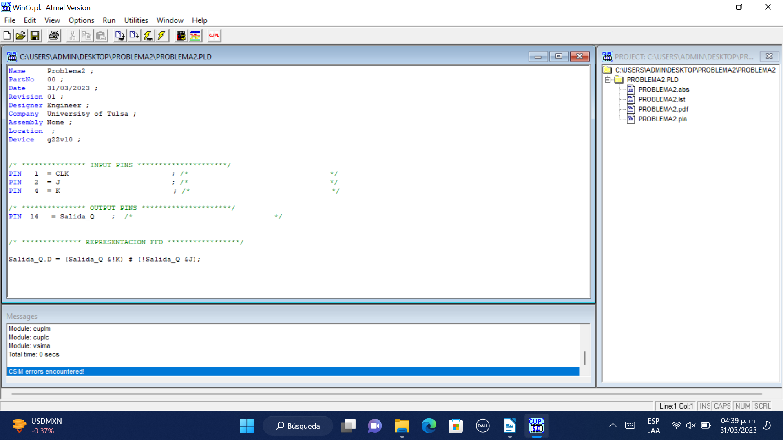

3.- Representar el diagrama de tiempos e ***implementar en WICUPL y la simulación en WINSIM, de la siguiente tabla adicionando la linea e habilitación en bajo.***

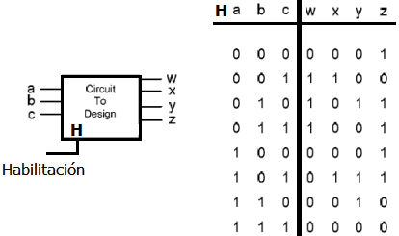

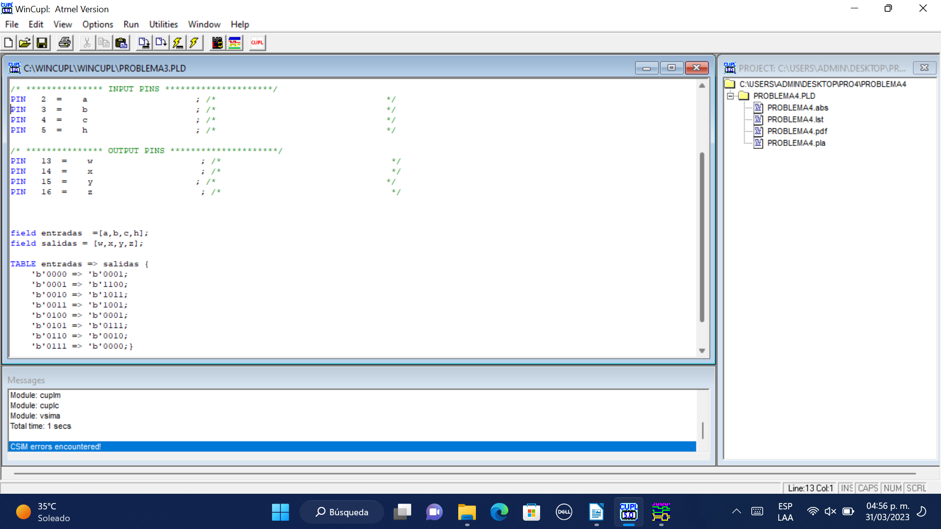

4.- Representar ***en WICUPL la m´quina de estados y represente e***l diagrama de tiempos ***en WINSIM ó proteus. De un contador, cuando x=0 tiene la siguiente secuencia (0,3,1,7,6) y se repite; cuando x=1 tiene la siguiente secuencia (0,1,2,4,5) y se repite.***

